

Примите самые сердечные поздравления и наилучшие пожелания с наступающим Новым годом!
Этот добрый сказочный праздник ждут в каждом доме, в каждой семье. Новый год - всегда ожидание чуда, волшебных приключений и удивительных перемен. В это время по-особому верится, что мир, в котором мы живем, должен стать добрее, что счастье и удача непременно придут к каждому из нас.
Уходящий год принес немало достижений и успехов, он был годом напряженной работы и поисков, различных событий и перемен.
В Новый год принято загадывать желания. Пусть новый 2013 год окажется для вас годом благополучия. Пусть сбудутся самые светлые мечты и всегда рядом будут ваши родные и близкие. Пусть царят в ваших домах мир и взаимопонимание. Крепкого здоровья, счастья и успехов в новом году!
С наилучшими пожеланиями
председатель МО ДОСААФ России

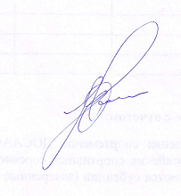 Ю.Калинин

